
ESCOLA SECUNDÁRIA DE SERPA

FICHA DE AVALIAÇÃO DE HISTÓRIA

12ºANO Turma C Ano letivo 2020/2021
7 de junho de 2021 GRUPO I
O ESPAÇO PORTUGUÊS – A CONSOLIDAÇÃO DE UM REINO CRISTÃO IBÉRICO - O PODER RÉGIO COMO FATOR ESTRUTURANTE DA COESÃO INTERNA DO REINO – A CENTRALIZAÇÃO DO PODER E O COMBATE À EXPANSÃO SENHORIAL

Doc. 1 – O combate à expansão senhorial (1291)

Dom Dinis, pela graça de Deus rei de Portugal e do Algarve. A quantos esta carta virem faço saber que na cidade de Coimbra aos XVII dias andados ^{passados} do mês de março na era ^{ano} de 1291 o Infante dom Afonso meu irmão e dom Nuno Gonçalves e ricos homens e fidalgos e outras gentes do meu reino queixaram-se dizendo que esses fidalgos e outras gentes empobreceram e perderam possessões ^{bens} e heranças dos seus antepassados e não podem viver no meu reino nem servir a mim tão bem nem tão honradamente como serviram os fidalgos e as outras gentes que foram antes deles aos reis antes de mim, razão pela qual dizem que quando seus filhos e suas filhas entram nas ordens [religiosas] e aí morrem […] que as ordens [religiosas] recebem os seus bens e heranças por sucessão de seus pais e de suas mães e por esta razão as heranças dos antepassados são alienadas ^{perdidas} para todo o sempre.
E pediram-me por mercê que eu sobre tal cousa ordenasse […] que eu pusesse tal postura e tal lei […] convém a saber que as ordens [religiosas] por morte de seus professos ^{religiosos} não tomem os bens nem as heranças […].
E eu sobre este assunto com outorgamento^{*concordância} de ricos homens e doutros muitos homens bons de minha terra havendo conselho com dom Martinho meu alferes e com a minha corte e com outros muito homens bons achei que me pediam cousa acertada sabendo por verdade que as ordens [religiosas] haviam a maior parte de meu reino.
E por isso considerando vantajoso para os meus fidalgos e outras minhas gentes que defendem o reino e considerando ainda que o reino pudesse ser melhor defeso e melhor amparado perante ameaças de guerra de mouros e doutras gentes e considerando que as ordens [religiosas] de meu reino são muito ricas e muito abundantes tanto de herdamentos ^{heranças} como em possessões como em outros haveres […].
Porém ponho e faço tal lei […] para todo sempre que se os fidalgos ou outras gentes quer homens quer mulheres de meu reino entrarem em ordens [religiosas] que, por sua morte, as ordens [religiosas] não tomem as suas sucessões, nos herdamentos e nas possessões, não as possam vender nem dar, nem alhear ^{ceder} […].
Por que mando a todas as justiças do meu reino que façam esta minha lei […] ter e cumprir e guardar.
E mando e defendo que nenhum homem nem mulher não seja ousado ^{não se atreva} de vir contra esta minha lei […] porque aquele que o provasse faria eu contra ele assim como manda o direito que rei e senhor deve fazer contra aquele que vem contra sua lei […] e seu mandado e contra honra e prol ^{em} ^{favor} da comunidade de seu reino.
E mando a todos os tabeliães ^{notários} de meu reino que cada um registe esta minha carta em seus livros Dada em Coimbra XXI dia de março. El rei mandou para a sua corte. Lourenço Steveez a fez. [1291]
Ordenações Afonsinas [adaptado].

- Selecione, com base no documento, a opção que completa cada uma das afirmações:

  - D. Dinis considerou que «os homens-bons e muitos outros do reino» pediam «cousa acertada sabendo por verdade que as ordens [religiosas] haviam a maior parte de meu reino», porque o clero era…
- a ordem mais rica e poderosa, devido à sua função militar e ao prestígio social do seu trabalho na defesa do reino.
- a ordem mais rica e poderosa, devido à sua função política na corte e nos exércitos régios de que recebiam bens régios.
- a ordem mais rica e poderosa, devido à sua função judicial na corte e nos tribunais régios que era bem remunerada.
- a ordem mais rica e poderosa, devido à sua função religiosa e porque receberam bens em testamento.
  - Quando afirma «que as ordens de meu reino são muito ricas e muito abundantes tanto de herdamentos como em possessões como em outros haveres», o rei estava a referir-se…
- aos domínios eclesiásticos, denominados coutos, que gozavam de imunidade.
- aos domínios laicos, denominados coutos, que gozavam de imunidade.
- aos domínios laicos, denominados concelhos, que gozavam de imunidade.
- aos domínios eclesiásticos, denominados honras, que gozavam de imunidade.
  - D. Dinis ao legislar que «em meu reino para todo sempre que se os fidalgos ou outras gentes quer homens quer mulheres de meu reino entrarem em ordens que, por sua morte, as ordens não tomem as suas sucessões» procurou…
- limitar a aquisição ou a doação de terras ao clero, através da publicação e aplicação do Beneplácito Régio.
- limitar a aquisição ou a doação de terras ao clero, através da publicação e aplicação das Pragmáticas.
- limitar a aquisição ou a doação de terras ao clero, através da publicação e aplicação das Leis de Desamortização.
- limitar a aquisição ou a doação de terras ao clero, através da publicação e aplicação das Confirmações.
  - A afirmação «o reino pudesse ser melhor defeso e melhor amparado perante ameaças de guerra de mouros e doutras gentes», o rei revela que…
- a consolidação do reino foi consequência da Reconquista Cristã e da definição das fronteiras com Castela.
- a consolidação do reino foi consequência da ajuda dos cruzados que concluíram o processo de definição das fronteiras.
- a consolidação do reino foi consequência da ação régia com o apoio de Castela contra os cristãos.
- a consolidação do reino foi consequência da Reconquista Cristã que se estendeu de Sul para Norte.
- Identifique, a partir do documento, três medidas que os reis de Portugal tomaram para limitarem os abusos senhoriais quanto à posse indevida de propriedades.

- Transcreva do documento duas frases que revelam que o rei procurava afirmar o seu poder no reino.

GRUPO II – OS CONTRASTES DA SOCIEDADE INDUSTRIAL OITOCENTISTA E AS PROPOSTAS DE TRANSFORMAÇÃO REVOLUCIONÁRIA

DOC. 1 – UM BAILE ELEGANTE (1854) (Jean Béraud, Elegance Soiree)
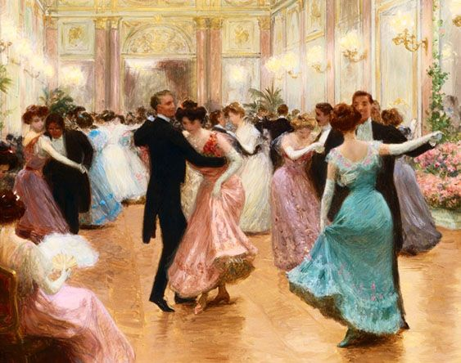
DOC. 2 – O COMUNISMO SEGUNDO ENGELS (1847)
O que é o comunismo? O comunismo é a doutrina das condições de libertação do proletariado. O que é o proletariado? O proletariado é aquela classe da sociedade que tira o seu sustento única e somente da venda do seu trabalho e não do lucro de qualquer capital; aquela classe cujo bem e cujo sofrimento […], cuja total existência dependem da procura do trabalho […]. Será possível a abolição da propriedade privada por via pacífica? Seria de desejar que isso pudesse acontecer […]. Mas [os comunistas] veem que o desenvolvimento do proletariado em quase todos os países civilizados é violentamente reprimido e que, desse modo, os adversários dos comunistas estão a contribuir com toda a força para uma revolução. Acabando assim o proletariado oprimido por ser empurrado para uma revolução, nós, os comunistas, defenderemos nos atos, tão bem como agora com as palavras, a causa dos proletários.
Friederich Engels, Princípios básicos do comunismo, 1847.

1. Nomeie a classe social representada na obra de Béraud.

2. Refira, a partir dos documentos 1, três características da classe social representada por Béraud.

3. Transcreva duas afirmações do documento 2 que traduzem o princípio ideológico marxista da transformação revolucionária da sociedade.

4. Associe os elementos relacionados com as propostas socialistas de transformação revolucionária da sociedade, presentes na coluna A, à designação respetiva, que consta na coluna B.
COLUNA A | COLUNA B
(A) designa a união mundial dos operários e a internacionalização do movimento operário assente na solidariedade de classe entre os trabalhadores.  (B) designa a teoria económica e política que assenta na sucessão dos modos de produção através da luta de classes e na tomada de poder pelo operariado mediante a ditadura do proletariado.  (C) designa, na linguagem marxista, aqueles que não têm capital nem controlam os meios de produção, dependendo, para sobreviver, da venda da sua força de trabalho. | (1) Marxismo  (2) Ditadura do proletariado  (3) Proletariado  (4) Comunismo  (5) Internacionalismo operário

GRUPO III – A CRISE DA MONARQUIA E A AÇÃO DO I GOVERNO REPUBLICANO (1910-1911)

DOC. 1 – A EBULIÇÃO POLÍTICA: AS ASPIRAÇÕES REPUBLICANAS (1891)
As últimas ebulições anti-inglesas recambiaram do pavilhão monárquico os últimos fiéis e há vinte dias que o País não faz senão gritar, viva a república. Este grito propaga-se e galvaniza, de cada esperança morta, uma aspiração pujante e fecundíssima. Repetem-no em Coimbra três mil bocas frementes de académicos; repetem-no no Porto oito mil rapazes do comércio e das escolas; repetem-no em Lisboa as cem ml vozes válidas das classes fortes, ativas, cultas, preponderantes. Os liceus do País, é ao som deles que vão pelas ruas das suas cidades, pedir esmola para comprar navios de guerra. Os municípios, é ao som dele que votam quantias para o tesouro de defesa nacional. As associações de comércio, é ao som dele que juram não comprar mais nada ao Inglês. Nas aulas, o professorado insinua-o. Nos centros militares as cheias e chefaturas civis, os grandes funcionários aquiescem a admiti-lo como o abre-te Sésamo duma Jerusalém futura e libertada.
Fialho de Almeida, Os Gatos, Vol. I, pp. 248-250.
1. Nomeie o acontecimento subjacente na afirmação “As últimas ebulições anti-inglesas recambiaram do pavilhão monárquico os últimos fiéis […]” (Doc. 1).
2. Ordene os seguintes acontecimentos:
- Governo de João Franco.
- Ultimato inglês.
- Promulgação da Constituição republicana.
- Regicídio.
- Golpe de 31 de janeiro.
GRUPO IV - OS NOVOS POLOS DE DESENVOLVIMENTO ECONÓMICO NA ÁSIA-PACÍFIC
A HEGEMONIA DOS ESTADOS UNIDOS
Doc.1- POLO TECNOLÓGICO E EMPRESARIAL DE SILICON VALLLEY
Doc. 2: AS "QUATRO MODERNIZAÇÕES" DA CHINA, SEGUNDO DENG XIAOPING
A. Aqui estamos novamente num ponto de viragem na história chinesa. Em 1978 lançámos um amplo programa a que chamámos "quatro modernizações": modernização da indústria chinesa, agricultura, indústria, ciência e tecnologia, e da defesa nacional. Para nós, chineses, isto tem um sentido muito real, é uma nova revolução; e é uma revolução socialista. O objetivo de uma revolução socialista, de facto, é libertar as forças produtivas de um país e desenvolvê-lo [...]. A China adotou agora uma política de abertura ao mundo, num espírito de cooperação internacional. [...] Nós queremos, à medida que o nosso desenvolvimento se processar, expandir o papel da economia de mercado. Dentro do sistema de economia socialista, uma economia de mercado e uma economia baseada na planificação da produção podem coexistir, e é possível a coordenação entre as mesmas […].
B. Nós não queremos o capitalismo, mas não queremos ser pobres sob o socialismo. [...] Acreditamos na superioridade do socialismo sobre o capitalismo. Essa superioridade é demonstrada pelo fato de que o socialismo oferece condições mais favoráveis para o crescimento das forças produtivas do que o capitalismo. [...] Para a realização das quatro modernizações, devemos seguir uma abertura para a política exterior. […] Devemos confiar nas conquistas científicas e tecnológicas do mundo, bem como no potencial de capital estrangeiro para conseguir as quatro modernizações […].
Excertos de discursos de Deng Xiaoping, 1979.

1.Explicite, três objetivos enunciados por Deng Xiaoping ao anunciar que a China estava “num ponto de viragem na história”.
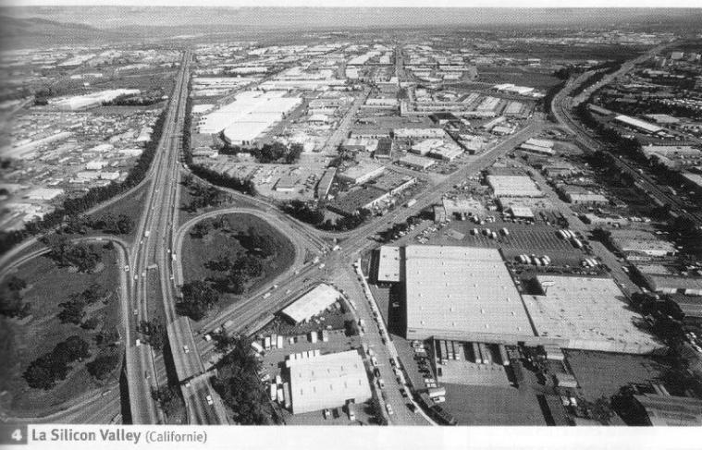
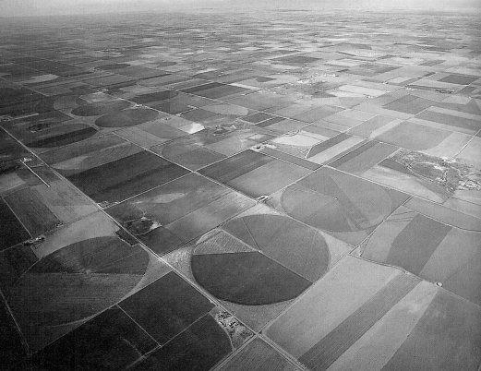
Doc. 2- PAISAGEM DA AGRICULTURA MODERNA NO TEXAS

Doc.3- POLO TECNOLÓGICO E EMPRESARIAL DE SILICON VALLLEY

2.Explicite, a partir dos documentos 2 e 3, três dos motivos que fizeram dos Estados Unidos uma potência mundial em termos económicos.

V GRUPO - A VIRAGEM PARA UMA NOVA ERA: O NOVO MODELO ECONÓMICO E A GLOBALIZAÇÃO DA ECONOMIA
DOC. 1 - A RESPOSTA DA ADMINISTRAÇÃO REAGAN À CRISE ECONÓMICA NO INÍCIO DOS ANOS 80
Quando prestei este juramento, há quatro anos, fi-lo numa época de tensão económica. […] Nesta terra bendita, sempre existirá um amanhã melhor. […] Permitimos que os impostos e a inflação nos roubassem os lucros e as poupanças e fomos testemunhas de como a grande máquina industrial que nos havia convertido no povo mais produtivo do mundo diminuiu o seu ritmo e o número de desempregados aumentou. Em 1980 compreendemos que era o momento de renovarmos a nossa fé, de lutarmos com todas as nossas forças para alcançarmos o máximo de liberdade individual baseada numa sociedade regida pelo princípio do direito. […] Os impostos foram reduzidos, a inflação diminuiu de maneira drástica e existe mais emprego do que em qualquer outra época da nossa história. […] Se estivermos à altura deste desafio, esta será a época em que os Americanos restabelecerão a sua confiança e a sua tradição de progresso; [...] a América, de forma corajosa, apoiará a luta pela liberdade individual, o autogoverno e a livre iniciativa em todo mundo […]. No centro dos nossos esforços está uma ideia justificada por vinte e cinco meses consecutivos de crescimento económico: a Liberdade e os incentivos promovem a iniciativa e o génio empresarial que constituem o motor do progresso humano. Começámos a aumentar as retribuições pelo trabalho, as poupanças e os investimentos; a reduzir os custos e as dimensões do governo, assim como a sua interferência na vida das pessoas. Devemos simplificar o nosso sistema fiscal, torná-lo mais justo, e baixar os impostos para todos aqueles que trabalham […]. Devemos atuar de imediato para proteger as gerações futuras da pretensão do governo em gastar o dinheiro dos seus cidadãos e impor-lhes impostos pesados quando as contas tiverem de ser pagas. Façamos com que seja considerado inconstitucional o ato de o governo federal gastar mais do que arrecada. […]

Discurso de Ronald Reagan na tomada de posse do 2.º mandato, 21 de janeiro, 1985.

Refira, a partir do documento 1, três características da globalização.

1. Refira, a partir do documento 1, três características da globalização.

Questões | I.1 | I.2 | I.3 | I.4 | 2 | 3 | II.1 | II.2 | II.3 | II.4 | III.1 | III.2 | IV.1 | IV.2 | V.1 | TOTAL
Cotações | 5 | 5 | 5 | 5 | 15 | 15 | 10 | 15 | 15 | 15 | 10 | 15 | 25 | 20 | 25 | 200

BOM TRABALHO

